对中国电信全面参与AI数智链市场建设的建议

5月底，商务部联合工信部等七个部门发布《加快数智供应链发展专项行动计划》，推动供应链的数字化、智能化和可视化改造，提升产业链供应链的韧性和安全水平。预计我国供应链数智化带动各界投入上万亿帮助制造业毛利润率提升、压降物流成本占GDP比和提高终端产品销售溢价。目前数智链供应商类型众多、技术特点各异，对中小企业全面上线数智链的服务意愿和能力均存在不足，市场迫切需要AI数智链“全垒打”选手，运营商具备高效算力网络基础、数据治理、AI+DICT服务经验以及央企可信等先天优势积累，建议中国电信充分应用GenAI基于算法模型带来的推理能力、多模态应用能力，凸显自身AI技术能力优势，并通过三步走战略，在2030年成为我国数智供应链领军企业。
- 我国供应链数智化将沿着提升制造业优势路径推进，带来上万亿元的持续投资改造机遇。
- 通过AI与数据技术结合提升制造业利润空间，预计将带来6000亿元以上的持续改造投资投入。根据国家统计局发布数据，2024年全年我国制造业总产值超过40万亿，整体毛利润率为16.78%，百元营业收入中营业成本占到83.22元。根据中美两国电子制造业经验数据，在部署AI-MES系统实现全流程数据驱动以及使用生成式AI优化产品设计与供应链之后，包括生产效率、生产成本、交货时间以及客户退货率在内的六项运营指标均有28%以上的改善表现，如图1所示；华为智能手机工厂通过Fusion Plant平台也将产品不良率降低50%，人均产值提升28%。根据统计，使用AI-MES系统开展预测性维护的平均投资回报率（ROI）高达189%（部署后18个月，主要通过降低成本等效应），随着我国“两新”政策（设备更新/以旧换新）加码和AI部署平均成本下降，使用生成式AI系统可从降低生产成本和改善营收两个方向提升制造业利润空间。若要将我国制造业整体毛利润率持续抬升到接近欧美平均水平（20%以上），相应将带来6000-8000亿元的AI+大数据等改造投资支出。
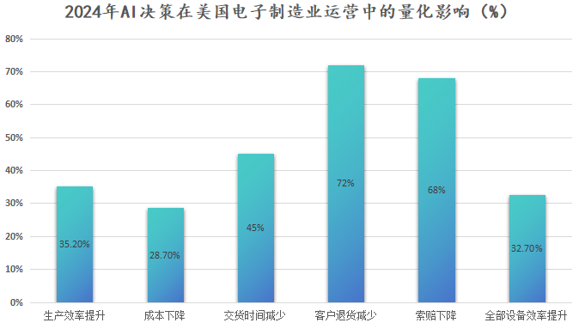
图1——2024年AI决策对美国电子制造业运营效率提升
- 通过智慧物流和AIOT技术每年降低全社会物流成本近3000亿，预计将增加数千亿元采购投入。国家统计局数据显示，2024年我国社会物流总费用占GDP比率为14.1%，较2023年（14.4%）下降0.3个百分点,仍远高于欧美发达国家水平。中办、国办2024年11月发布的《有效降低全社会物流成本行动方案》也明确提出，到2027年社会物流总费用占GDP比率降至13.5%左右，相当于要降低全社会物流成本9000亿元。根据美国五家物流企业的数据显示，通过AI算法整合交通、天气、订单数据以及通过AIoT监控车辆状态，可以降低物流空驶率、故障率与燃料消耗，从而带动运输成本降低35%-40%，如图2所示。我国某电商通过部署智慧物流系统，将物流处理时间缩短了30%，库存周转率提升了20%。
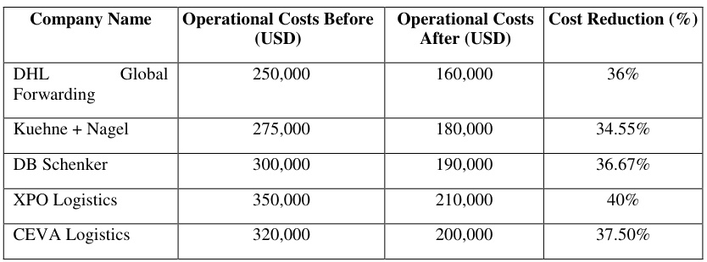
图2——美国五家物流企业使用智慧物流和AIOT成本缩减效果
- 通过区块链技术提升供应链透明度，带来工业等终端产品溢价机遇。全球近年在工业场景已经涌现多种通过区块链技术应用于产品销售并且实现溢价的实现路径和经典案例。路径1是高端制造业的质量溯源溢价，如高端制造企业通过搭建“质量溯源联盟链”，将检测数据实时上链，客户可验证产品性能、材料强度、处理工艺，实现战略客户愿意支付更高溢价，面向终端客户的高端产品也能实现溢价。路径2是打造绿色工业品通过碳排放货币化获益，如某重工业企业出售附区块链认证的“绿色铝锭”，每吨溢价50美元，初创公司PLASTIX用代币推动再生塑料溢价15%。路径3是实现跨境贸易合规性溢价，如诸多国际港口采用区块链平台共享舱单、原产地证明，物流商可通过缴纳加急费用加速海关清关速度，医药行业的物流商通过将疫苗运输链温湿度等数据上链，使得合规药品溢价率超过10%。
二、数智链领域全球头部企业布局和运营商优势所在
（一）全球数智链供应商类型众多、技术特点各异
目前全球数智链领域主要供应商包括五类企业。第一类是提供底层基础设施（IaaS/PaaS）和区块链即服务（BaaS）的综合云服务商，代表企业有亚马逊AWS、微软Azure、谷歌云、阿里云、华为云和IBM Cloud等，其通过混合云架构支持支撑数据存储、计算、高并发交易和跨链交互等核心服务，其技术特点是集成云和物联网、大数据、AI以及区块链技术，构建泛在连接网络，较为显著的缺陷是缺少基于5G网络的服务组合。第二类是面向特定行业提供定制化数智链平台的垂直技术解决方案商，代表企业包括区块链专业领域的趣链科技（飞洛平台）、纸贵科技（Z-BaaS）、数秦科技（天枢链）、供应链管理领域的Blue Yonder等，其技术特点主要是使用大数据与区块链等技术实现数据确权（如“天枢链”的数据指纹上链）、开发行业级平台（如象屿“屿链通”整合物流、金融、生产数据）、以低成本AIoT方案切入东南亚市场的海克斯科技等。第三类是将自建平台能力外延到上下游企业的行业巨头，该类企业往往是制造业或电商物流龙头企业，基于自身供应链需求构建闭环数智化系统，以自身为主形成平台生态。代表企业包括西门子（工业AIoT数智链）、海尔（智能制造数智链）、京东工业（全链数智化解决方案）和菜鸟（五维智能物流体系）等，其技术特点是深度融合自身业务场景（如京东工业的“全链对单点”模式优化采购效率）、搭建私有链或联盟链保障数据安全（如华大基因BaaS平台）、通过AI+物联网实现端到端可视化，如FedEx Surround。第四类是将ERP、SCM系统升级为数智化平台的传统软件企业。该类企业通过扩展云平台、AI Copilot、区块链等模块支持传统ERP+供应链协同，如 SAP 在Supply Chain Management 应用中嵌入AI模块Joule获得智能洞察能力，如Oracle通过集成区块链模块增强供应链溯源数据可信度，如用友BIP PaaS 平台iuap 首创云上云下一体的持续交付体系，并将企业服务大模型——YonGPT与 BIP 多项核心模块深度融合，“智友”可优化交互体验并完成 BIP 知识问答、ChatBI 报表、审批流程查看等智能场景的迭代开发。第五类是提供数智链落地实施的集成服务与战略规划的机构，如埃森哲、IBM、凯捷、Cognizant等，其技术特点是具备一定的跨平台整合能力（如IBM区块链供应链金融方案）和ESG合规框架设计能力。
（二）进一步提升我国数智链能力需要克服多重问题，迫切需要“全垒打”选手
根据访谈和调研，目前制约我国数智链能力进一步提升的主要制约因素包括融合基础设施不足、中小企业落地困难和跨国链面临复杂合规环境等几个方面，迫切需要有具备全方位能力的厂商参与。
一是融合基础设施领域以私有链为主，缺少国家主导的区块链和数据空间。目前我国在数联数链和区块链等领域尚未形成由国家主导建设、维护公共利益、具备主权属性的国家链和国家数据空间等基础设施，市场上已经形成的个别私有链和数据空间不能满足国家级区块链基础设施和数据空间缺失所导致的跨领域协同和数据主权治理等问题。与此同时，私有链普遍存在算力制约和吞吐量较低、数据接口不统一导致跨链时延较长、多环节数据泄露风险，需要投入大量资金进行升级改造才能满足高频数智供应链交易需要。
二是现有头部平台对中小企业全面上线数智链服务意愿和能力均存在不足。一方面，全球数智链头部企业垄断地位强大压制国内企业做大做强，如IBM、微软、甲骨文等占全球区块链供应链市场55%份额，国内数智链服务商（京东、顺丰、用友）在电商物流领域功能重叠，同质化程度严重，缺少全行业服务经验和海外竞争力。另一方面，中小企业普遍反应由于存在数字化瓶颈和供应链中不对等地位现象影响其使用数智链信心，中小企业本身由于缺乏资金与技术开发能力，龙头企业数智链平台也不愿主动承接，导致中小企业传统业务难以有效集成数智链技术；同时龙头企业凭借供应链平台获得对中小企业资金垫付和延长占款周期优势导致部分中小企业不愿意接入数智链平台。
三是出海数智链政策与监管变数较多，依靠单个行业企业无力解决。首先，全球跨境供应链领域涉及法律法规碎片化现象严重，各国数智链适用法律法规种类众多，如包括数据安全、反洗钱审查、金融支付监管等。即使是相同领域的法律法规也往往有冲突，如GDPR与中国《数据安全法》。其次，由于数智链跨国执行标准缺失导致互操作行差，如全球食品、医疗等行业缺乏统一的区块链互操作性标准，数据格式混乱。最后，跨境数智金融平台存在较高合规成本，GDPR合规使出海企业隐私成本增加30%—35%，量子计算应用威胁区块链加密体系必须部署抗量子密码系统。
（三）运营商在基于AI的数智链服务领域有着天然基础优势
目前的数智供应链（Digital Intelligent Supply Chain）是数字技术（AI、物联网、区块链等）与传统供应链融合的产物，主要是通过数据驱动实现全链路优化。运营商具备通过广泛植入AI技术打造以人工智能为核心驱动力的AI数智链（AI-Enabled Digital Intelligence Chain）的全面基础条件和先天优势。首先，数智供应链必须基于安全、互联的数字化网络，运营商网络覆盖广度、算网协同深度、跨链互通能力构成数智链落地的物理基础。我国运营商拥有全球最大规模的光纤和5G/5G-A通信网络基础设施，为数据感知、传输与计算提供底层支撑。其次，运营商积累的多维数据资源和数据治理能力是驱动数智链的重要资源。运营商数据规模与多样性基础较好，具备数据标注、脱敏、合规流通的全流程数据治理能力。另外，运营商具备丰富的数智链技术整合与场景落地经验。运营商正在全面推动“AI+”计划，推动AI+DICT、AI+区块链的不断落地，可以助力丰富和普及AI技术在数智链各个应用场景的应用。最后，运营商具备一定的央企可信、公信力基础，运营商已经牵头成立“电信运营商区块链联盟”等平台，具备SIM卡、数字身份合规认证能力和抗量子安全加密能力。
三、建议中国电信全面应用生成式AI技术参与AI数智链市场建设
建议中国电信紧密跟踪制造业等行业数智链提升主线，充分应用GenAI基于算法模型带来的推理能力、多模态应用能力，抓住上万亿元的AI+大数据+区块链等新兴集成业务持续改造机遇，联合优势企业，自主研发建设从算力基础设施、AI数据流通、供应链平台运营、提供出海合规服务等整套“六边形”数智供应链体系，凸显自身AI技术能力优势，并通过三步走战略，在2030年成为我国数智供应链领军企业。
一是充分发挥自身战新产业技术融合优势，保持整体核心技术服务能力全面超越其他类型供应商。建议充分发挥中国电信在5G+AIoT+区块链等关键性战新产业技术的融合优势，持续优化基于自研的Telechat2等大模型提供生成式AI（GenAI）场景推理生成和多模态推理融合等能力体系，打通中国电信在GenAI+传统AI+大数据+区块链+AIOT全业务技术链条，补全基础算网设施和边缘AI设施服务能力，突破算力/数据瓶颈，开发数智链产业级生成模型，保持整体核心技术服务能力全面超越参与数智链领域的云服务商、垂直方案商、数据商和传统ERP软件企业。
二是聚焦制造业等行业痛点，通过穿透场景方式重构三个提升方向的数智链业务解决方案。首先，通过生成式AI带动生产力提升、压降运营成本，帮助制造业企业提高毛利润率，如借鉴浙江大胜达公司的AIGC包装设计3D模型平台减少人工设计成本，通过广告文案AI互翻几十种外语减少广告制作成本。其次，在物流运输等行业，研发端到端智能化技术路径帮助企业削减物流成本，如为企业提供北斗导航+5G+AIOT实现人、车、货实时追踪等全流程可视化，提供智慧调度方案，如通过模拟供应链风险场景生成预测方案，提升链上企业协同效率。最后，在终端零售等领域提供AI+区块链全链解决方案帮助企业提升终端产品溢价，如自动生成符合特定法规环境的智能全供应链合约，嵌入区块链节点确保执行透明。
三是通过生态共建模式输出“基础设施+平台”能力，按照三步走战略成为AI数智链领域技术领军企业。第一步，整合数据、技术、产业资源横向联合行业龙头企业、纵向联合垂直领域方案商共同构建AI数智链服务，打造标杆案例。第二步，积极推动生成式AI技术在数智链领域的全面应用，力争成为AI数智链的牵头单位,通过标准与开放平台构建“技术共同体”，重构产业链规则,构建生态号召力。第三步，经过技术和服务实践积累，主导制定《数智供应链控制塔建设指南》，逐步向国际化跃迁，抢占万亿级数智化改造市场制高点,力争2030年成为国家级领军企业。

数据来源：International Journal of Research in Computer Applications and Information Technology (IJRCAIT)，Feb 2025
数据来源：Integrating IoT and smart AI for Enhanced Sustainability in freight forwarding companies Performance， 2025
数据来源：Mordor intelligence。

